Oktober 2022

Presseinformation

ARGE kooperiert mit spanischer TELEMATEL

Die ARGE Neue Medien setzt beim internationalen Produktdatenaustausch auf Kooperationen mit etablierten Stammdatenplattformen in den europäischen Ländern. Nach der erfolgreich gestarteten Zusammenarbeit mit IdroLAB in Italien wurde nun eine Kooperationsvereinbarung mit der spanischen TELEMATEL geschlossen. Diese regelt die gemeinsame Verteilung hochwertiger Artikelstammdaten an die spanischen Marktpartner. ARGE-Geschäftsführer Wolfgang Richter und Helena Grau, CPO von TELEMATEL Barcelona, unterzeichneten die Vereinbarung am 7. Oktober in Frankfurt.

TELEMATEL ist ein IT-Lösungsanbieter für Hersteller, Großhändler und Installateure und setzt sich für die Digitalisierung des Baustoffhandels in Spanien ein. Die Mission des 1988 gegründeten, privaten Unternehmens ist es, Content- und Digitalisierungslösungen für Baustoffunternehmen anzubieten. GO!Catalog von TELEMATEL ist nach eigenen Angaben der führende Produktinformationsdienst für Bau- und Installationsmaterialien in Spanien und beinhaltet über 1.200 Marken, mehr als 6 Millionen Produkte sowie Tausende von Produktattributen. Eine eigene ERP-Lösung ergänzt das Unternehmensportfolio.

Die ARGE betreibt mit building-masterdata.com ein leistungsfähiges Werkzeug zur Verteilung von Artikelstammdaten in vielen europäischen Ländern. Mit der Datenqualitätsrichtlinie BMDG (Building Master Data Guideline) steht eine standardisierte Beschreibung für die internationale Datenversorgung zur Verfügung.

Gemeinsam möchte man die Verbreitung qualitativ guter Artikelstammdaten fördern und erleichtern. Den zentralen Schnittpunkt der Aktivitäten bilden dabei die Plattformen building-masterdata.com und GO!Catalog. Der Datenaustausch basiert auf der von der ARGE entwickelten BMDG. Die BMDG ermöglicht es Herstellern, die Dateninhalte so bereitzustellen, wie sie von den Marktpartnern benötigt werden. Darüber hinaus schließt die Zusammenarbeit von ARGE und TELEMATEL gemeinsame Initiativen bei Marketing und Kommunikation sowie Veranstaltungen und Web-Seminaren ein.

Über GO!Catalog können spanische Hersteller, die an einer Zusammenarbeit mit der ARGE interessiert sind, ihre Kataloginformationen in den BMDG 2.0-Standard konvertieren und die Produktinformationen auf building-masterdata.com veröffentlichen, wo bereits mehr als 100 Marken ihre Kataloge mit deutschen Großhändlern und Distributoren teilen.
Gleichzeitig können Hersteller mit Katalogen im BMDG-Format diesen Standard jetzt an TELEMATEL senden, um dort die Informationen über GO!Catalog zu veröffentlichen und zu aktualisieren, wo bereits mehr als 500 Großhändler aus dem spanischen Markt angeschlossen sind.

Wolfgang Richter über den erfolgreichen Abschluss der Kooperationsvereinbarung:
„Die Distribution von hochwertigen Produktstammdaten auf europäischer Ebene ist nicht einfach. Deshalb spielen Schnittstellen zu bereits bestehenden und akzeptierten Angeboten in den Ländern eine wichtige Rolle für uns. Mit dieser Kooperation haben ARGE-Mitglieder nun die Möglichkeit, ihre spanischen Kunden schneller mit hochwertigen Stammdaten zu versorgen, und zwar effizient, komfortabel und ständig aktuell.“

Auch für TELEMATEL CPO Helena Grau steht die Produktdatenqualität im Fokus der Zusammenarbeit: „In unserer digitalen Datenbank mit mehr als 6 Millionen Produkten halten wir eine Vielzahl angereicherter Informationen und Content Management Services. Wir kümmern uns um PIM-Implementierungsprojekte und Content Syndication. Das heißt, in der digitalen Welt sind Informationen für uns das Produkt. Der BMDG-Standard und die Zusammenarbeit mit der ARGE und ihren Mitgliedern sind dabei ein wichtiger Baustein.“

449 Wörter

Mehr Informationen
https://gocatalog.info/login
www.building-masterdata.com
www.arge.de

Kontakt
ARGE Neue Medien
Wolfgang Richter: wrichter@arge.de; Fon: +49 5251 87288-29

Fotos + Bildtexte

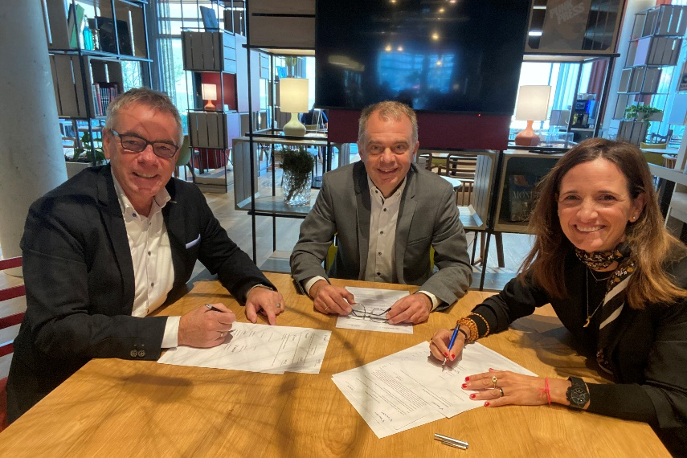
Freuen sich auf die Zusammenarbeit: ARGE-Geschäftsführer Wolfgang Richter und Telematel CPO Helena Grau bei der Unterzeichnung der Kooperationsvereinbarung. Rudolf Kaiser von Viega begleitet die Aktivitäten als Experte der Industrie.

ARGE Produktdatenplattform building-masterdata.com

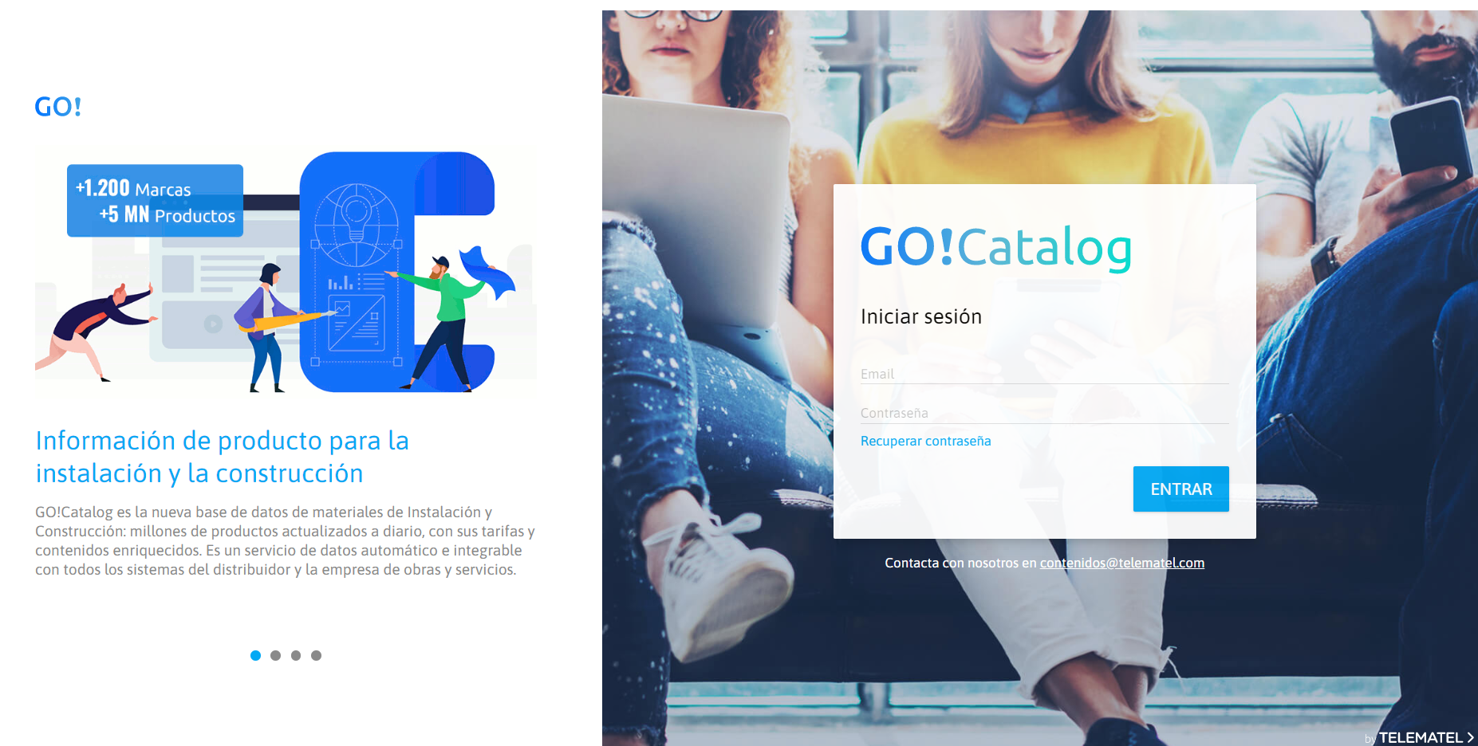

Produktdateninformationsdienst Go!Catalog von TELEMATEL

Fotos: ARGE Neue Medien, Paderborn

